新 书 推 荐


中文书名：《大小适中》
英文书名：SIZE WISE
作 者：Jill Castle
出 版 社：Workman
代理公司：Joelle/ANA/Lauren Li
页 数：待定
出版时间：2024年冬季
代理地区：中国大陆、台湾
审读资料：大纲（2023年3月有全稿）
类 型：家教育儿

内容简介：

有的父母担心他们的孩子体型太小，有些则担心体型太大，可能有肥胖风险。即使是看起来体型“正常”的孩子，父母也会担心其健康问题。事实上，一个普通体型的孩子确实可能仍有健康方面的隐患。所有父母们的共同点是，无论孩子的体型如何，他们都希望培养出有健康习惯、有自尊的孩子 。

吉尔·卡塞尔（Jill Castle）专为3岁到13岁各种体型的孩子的父母定制一本指南，以帮助他们度过这段孩子们可能会逐渐养成终身习惯的关键时期。在这位拥有三十多年家庭工作经验的儿科营养师的帮助下，父母可以了解到“健康的八大支柱”，这八项协同运作可以帮助孩子们保持身心健康，促进其情感幸福，使其能够应对社会压力。无论他们的体型如何，借鉴 “完整孩子”的哲学理念，孩子们将学会终身健康生活的做法。

吉尔·卡塞尔的《大小适中》（SIZE WISE）填补了育儿文献中的一个重要空白。市场上有很多关于如何喂养婴幼儿的书籍，还有一些书是关于青少年健康问题的。但是对于学龄儿童的父母来说，实用的建议却很少。研究表明，三岁的孩子就可能对他们的身体形象表示不满意。到了中学，50%的女孩想变得更瘦，许多男孩想变得更高更壮，这时，他们的情绪可能会受到不好的影响。家长们会问：“我怎样才能培养孩子健康的体魄和积极的自尊心呢？”本书为此提供了解答。

作者简介：
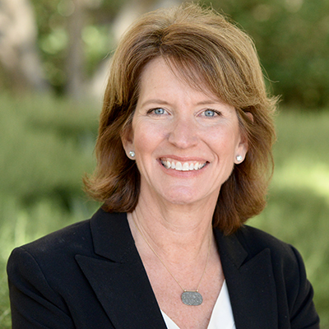
吉尔·卡塞尔（Jill Castle）是一名注册营养师和儿童营养专家。她是SportingKid杂志的撰稿人、青年运动安全联盟的代表、也是四个年轻运动员的母亲，她为网站和体育组织撰写关于运动营养的文章。同时她也活跃在博客、演讲和播客领域，为推广和营销SIZE WISE带来了一个强大的平台。她是《无畏的喂养》（Fearless Feeding）的作者之一。吉尔2020年创立的“The Nourished Child”网站不断推出营养相关的文章、免费和付费课程、研讨会和指南。

谢谢您的阅读！
请将反馈信息发至：李文浩（Lauren Li）
安德鲁·纳伯格联合国际有限公司北京代表处
北京市海淀区中关村大街甲59号中国人民大学文化大厦1705室
邮编：100872
电话：010-82449901
传真：010-82504200
Email：Lauren@nurnberg.com.cn
网址：http://www.nurnberg.com.cn
微博：http://weibo.com/nurnberg
豆瓣小站：http://site.douban.com/110577/
新浪微博：安德鲁纳伯格公司的微博_微博 (weibo.com)
微信订阅号：ANABJ2002


